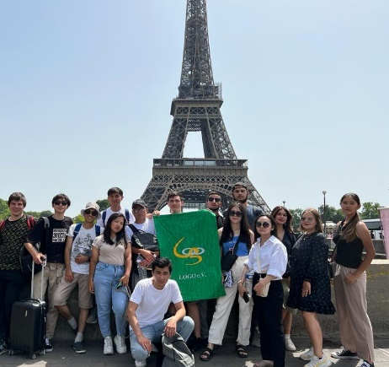
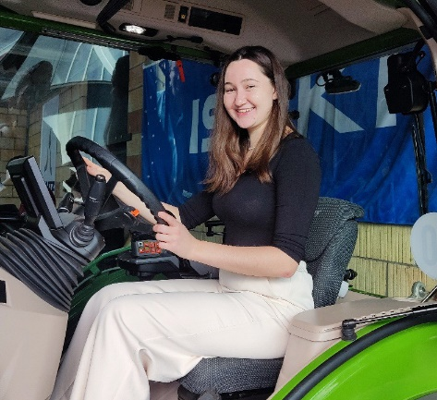
Практика и семинары по органическому сельскому хозяйству в Германии

Вы изучаете растениеводство, животноводство, ветеринарную медицину или сельскохозяйственную технику? Вы хотите получить практический опыт за границей? Если да, то вы можете пройти практику по органическому сельскому хозяйству в Германии. Мы предлагаем Вам:
- Шестимесячную практику, связанную с вашей программой обучения
- Более 20 семинаров по профессиональному обучению и сельскому хозяйству
- Бесплатный подготовительный языковой курс
- Бесплатное проживание, питание и страховка на ферме
- 400 € в месяц за 40 рабочих часов в неделю
- Поддержка со стороны бывших практикантов
- Бесплатный обратный перелет по окончании практики
- Сертификат с оценками за практику
Вы можете познакомиться с Германией и соседними странами. Вы заинтересованы? Если да, подайте заявку на сайте https://logoev.de/ru/заявление/
Контакт:
Dr. Hartwig Mennen +49 178 1396 433, (WhatsApp/Telegram), info@logoev.de
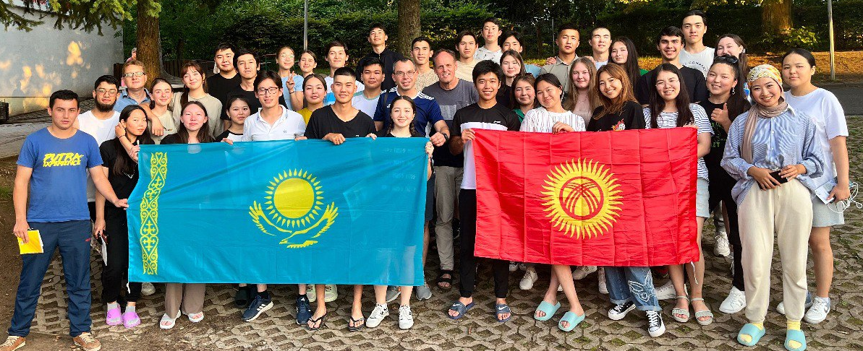
Дополнительная информация: https://logoev.de/ и https://instagram.com/logo.e.v/
LOGO e.V. был основан в 1995 году и насчитывает более 200 членов. В программе практики приняли участие более 4.500 аграрных студентов. Программа финансируется фермерскими хозяйствами и Федеральным министерством сельского хозяйства и продовольствия.

